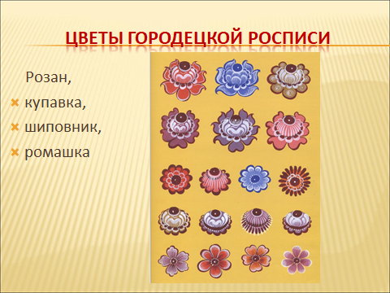
8. Выполнение растительных элементов городецкой росписи: розана, шиповника, купавки, листьев, бутонов

Розан отражает главные признаки цветка, т.е. имеет лепестки и ярко выраженный центр. Силуэт в форме круга. По размеру может быть больше купавки. Розан в росписи Городца окружен скобками — лепестками одного размера, цвет которых совпадает с цветом середины. Техника росписи скобок та же, что и у купавки. Варианты разработок оживкой настолько многообразны, что трудно назвать даже самые распространенные.

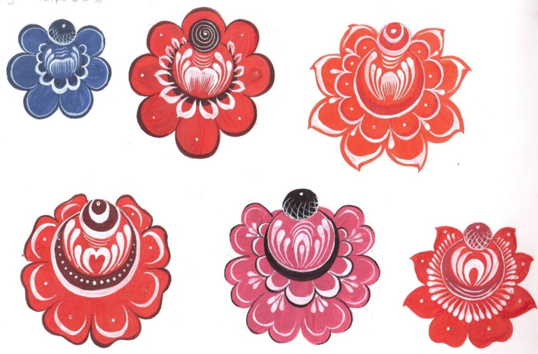

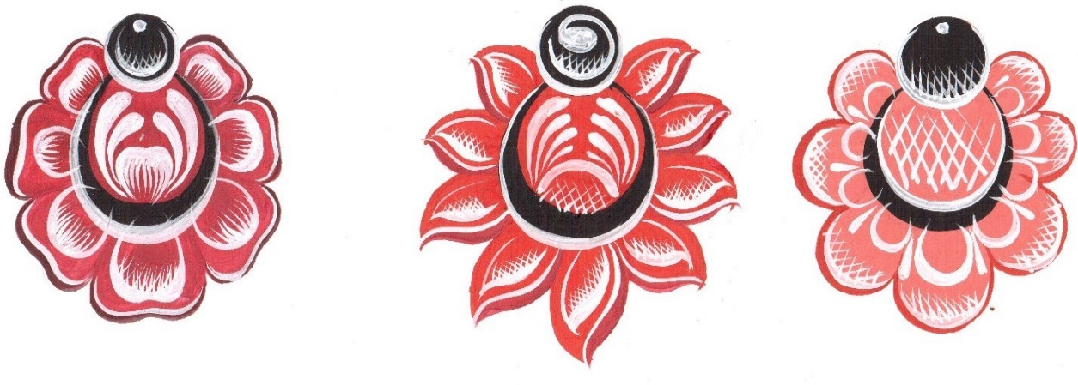

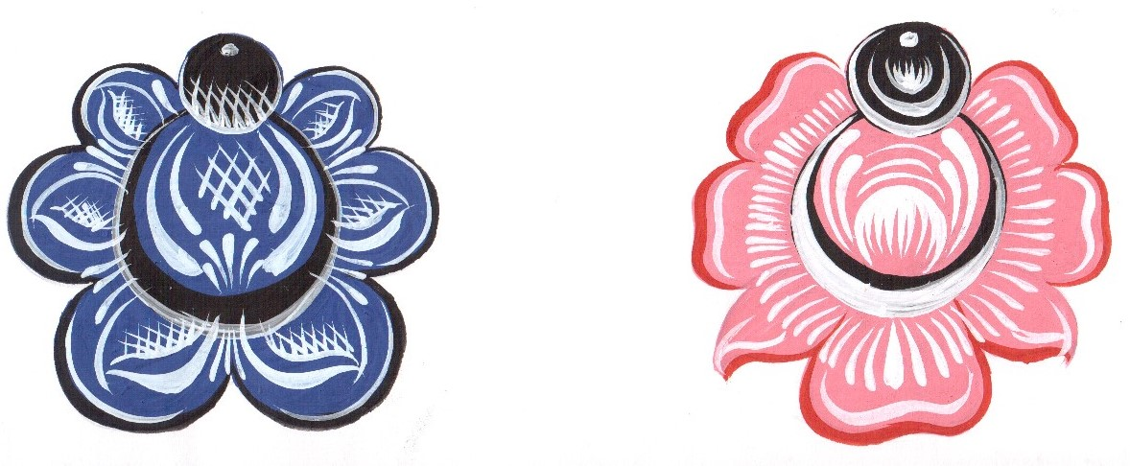

Купавка — самый распространенный цветок в городецком орнаменте. Подмалевка у нее по размеру больше, чем у бутона. Расписывать начинают с маленького кружочка по ее краю, затем делают скобку внутри круга. По краю подмалевки рисуют скобки, по форме такие же, как и скобка внутри подмалевки, только меньшего размера. Скобки по ее краю рисуют, начиная с центра, постепенно уменьшая их в размерах до сердцевинки. Завершающий этап росписи — оживка выполняется, как правило, белилами. Нанесение оживки требует очень аккуратного и точного исполнения, поэтому ее надо делать уверенным мазком тонкой кистью.
Ромашка цветок не сложный по технике исполнения. Кончиком кисти слегка прикоснуться к поверхности бумаги, оставляя на ней тонкий след. Затем, не отрываясь от бумаги, кисть быстро приложить и поднять. В результате получится мазок-капля — тонкий в начале и широкий на конце.

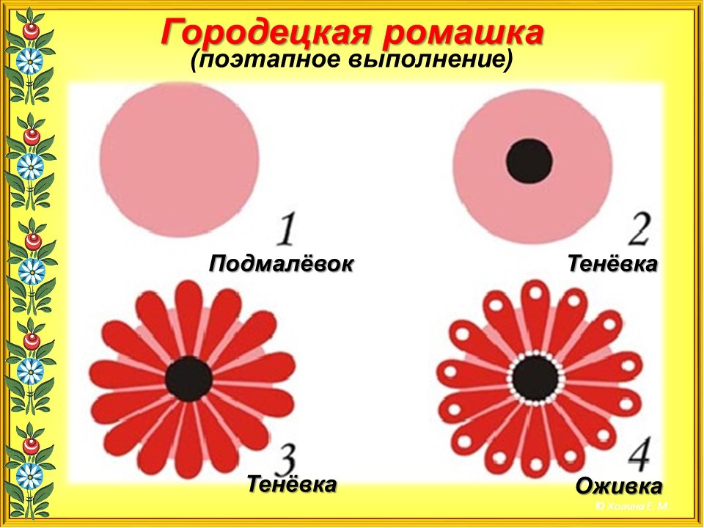

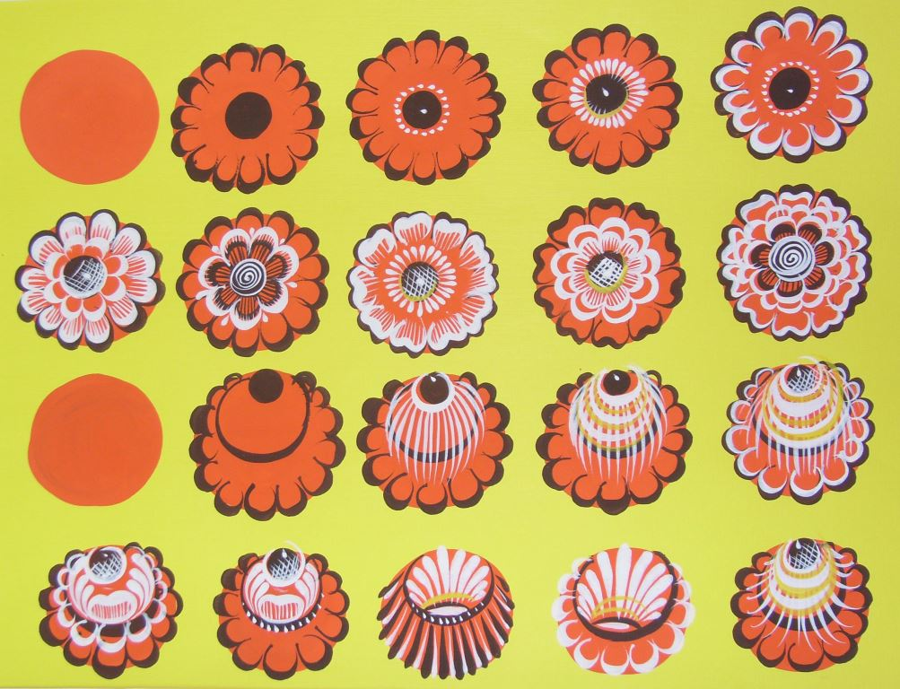

Шиповник отражает все признаки цветка, т. е. имеет лепестки и ярко выраженный центр. Силуэт в форме круга. Цент цветка рисуют в середине. Шиповник окружен скобками – лепестками одного размера. Варианты оживки очень разнообразны, применяют скобки, нажимы, спирали, тычки.
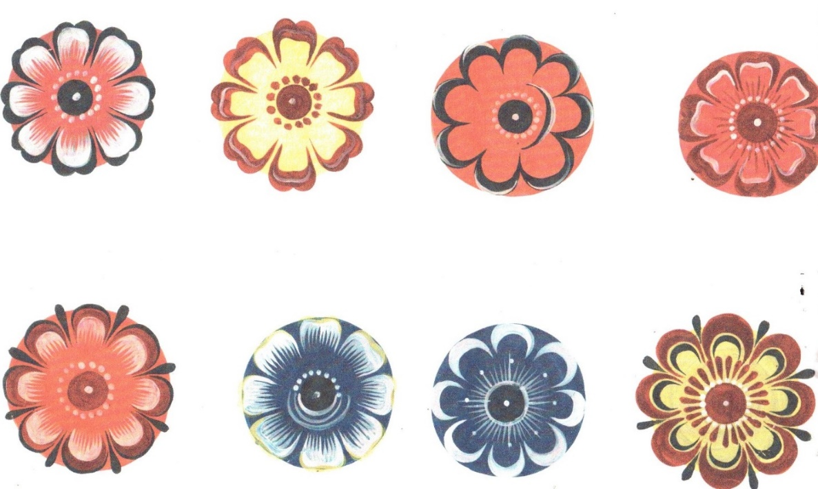

Бутоны— разновидность городецких цветов. Вначале наносят основное цветовое пятно (подмалевку) круговым движением кистью. Затем приступают к детальной разработке (тенёвке). Выполняют ее черным цветом, бордовым или краплак красным. Разработку бутона начинают движеним кистью, нанесение одного цветового пятна. От того, как расположены скобки, зависит форма бутона.
У него может быть одна или несколько скобок. Если скобок много, начинать рисовать надо с самой маленькой, постепенно увеличивая их в размерах и приближая к краю подмалевки. Необходимо помнить, что бутоны всегда по размеру небольшие. В конце белилами наносят оживки.
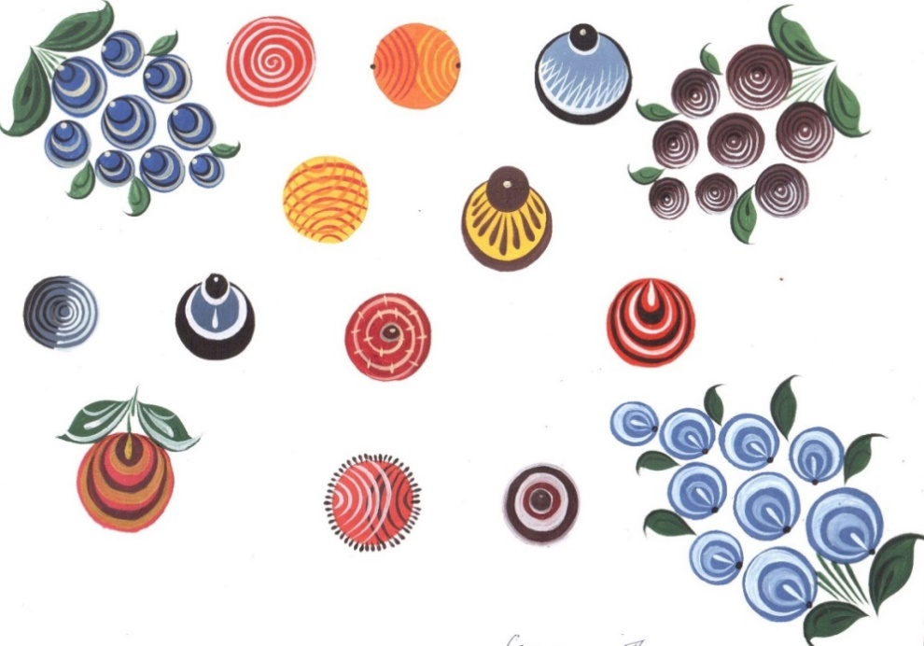

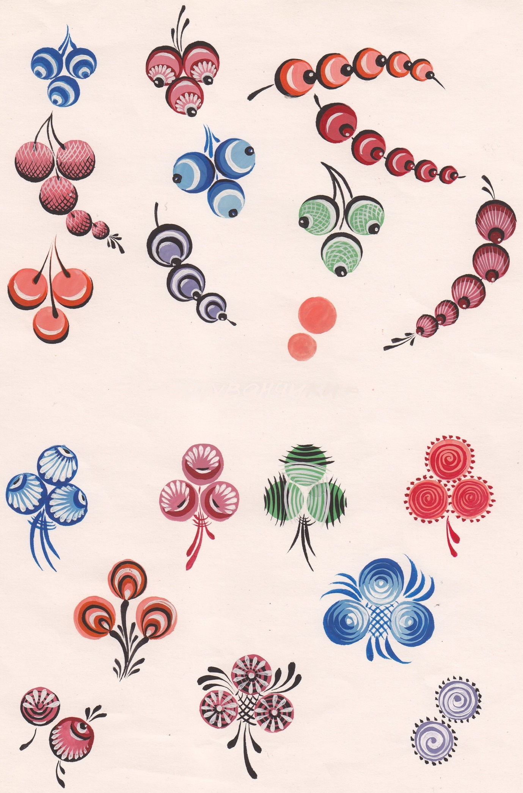

Городецкие листья очень разнообразны по форме, размеру и расцветке. Они почти всегда расположены группами из пяти, трех или двух листьев.
Простой городецкий лист изображают в виде тыквенного семечка. Более сложный пишут так: проводят кистью плавную дугу и соединяют кривой линией, следя за тем, чтобы лист с одного конца оставался широким. Листья всегда широки, округлы и растопырены. Листья изображаются в два приема: с подмалевкой и оживкой. Если подмалевка выполнена городецкой зеленой краской, то оживку выполняют черной краской, если городецкой темно-зеленой краской, то к оживкам черного цвета добавляют белила.

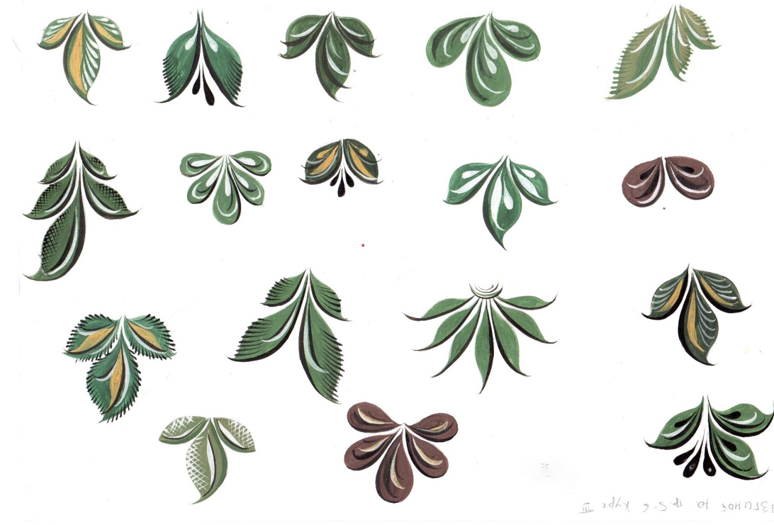

Смотри презентацию «Особенности Городецкой росписи»!

